ПУБЛИЧНЫЙ ОТЧЁТ
первичной профсоюзной организации МАОУ СОШ №3 МО Динской район имени Нахимова П.С.

Забота профсоюза - это люди!

Отчёт составлен в соответствии со статьёй 16, п.1.8. Устава Профсоюза и направлен на обеспечение прозрачности деятельности профсоюзной организации и повышение её эффективности.

- Организационная работа
В своей деятельности первичная профсоюзная организация руководствуется:
- Уставом Профсоюза
- Коллективным договором
- Планом работы первичной профсоюзной организации
На учёте состоит 71 человек работающих в организации, из них:
-педагогические работники-48 человек,
- молодые специалисты до 35 лет- 2 человек.
В 2022 году принято в Профсоюз –5 человек. Заявлений о выходе из профсоюза за 2022 год не поступало.
В первичной профсоюзной организации ведётся электронный учёт членов профсоюза. Обеспечено заполнение учётных карточек членов Профсоюза.
Выданы электронные профсоюзные билеты. Все члены профсоюза зарегистрированы в федеральной программе Профкардс и региональной Профмаркет.
Профком совместно с директором школы проводит постоянную работу по сохранению профсоюзного членства и вовлечению в профсоюз новых членов из вновь принятых на работу. Проведена сверка членов профсоюза в декабре 2022 года.
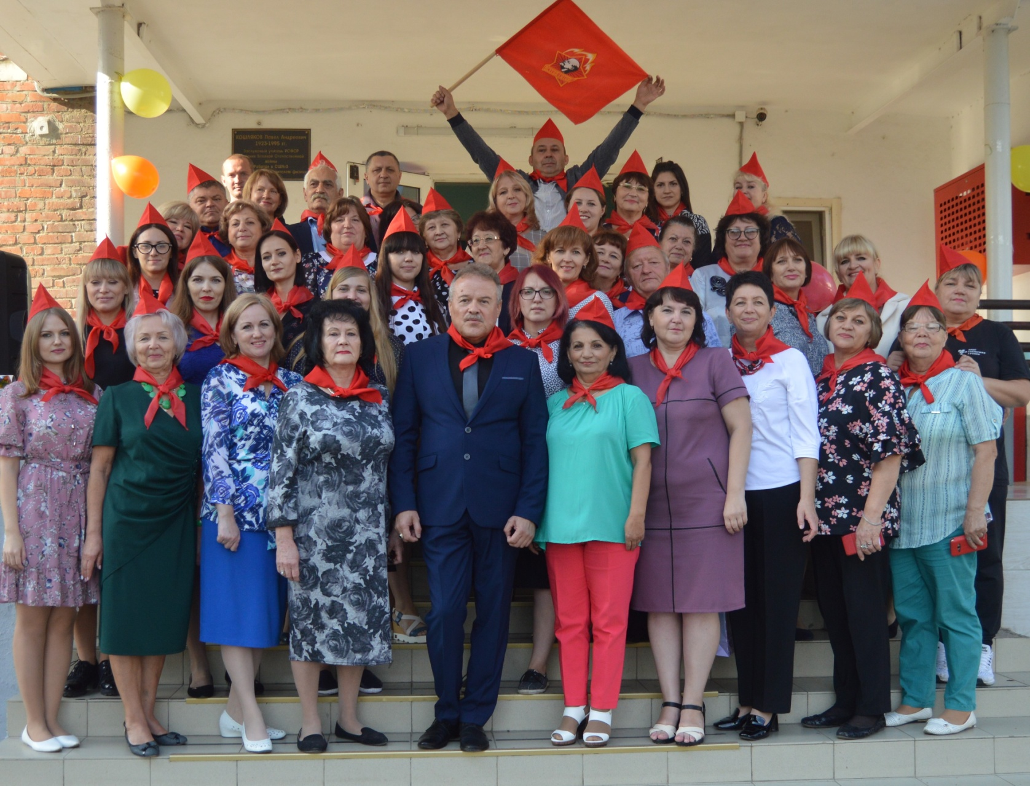

За отчётный период на заседаниях профкома обсуждались вопросы, охватывающие все направления профсоюзной деятельности (контроль за выполнением коллективного договора, социально-экономические вопросы, информационная работа, охрана труда, об участии в конкурсах и т.д. )
Работа профсоюзного комитета осуществлялась по утверждённому плану. В профкоме ведётся учёт членов профсоюза, протоколы заседаний, журналы входящей и исходящей документации, своевременно сдаются отчёты по утвержденной форме в вышестоящую организацию.

Охрана труда

Соблюдая требования Законодательства Российской Федерации в области охраны труда, здоровья, безопасности образовательного процесса обеспечено проведение в установленном порядке прохождение работниками обязательного медицинского осмотра за счёт средств работодателя. Было заключено «Соглашение по охране труда на 2022 год» между работодателем и профсоюзным комитетом. Согласован и выполняется план мероприятий по улучшению условий и охраны труда и снижению профессиональных рисков. На эти цели затрачено 46000 рублей. Наша профсоюзная организация ежегодно участвует во Всемирном дне охраны труда, проводит Дни охраны труда ежемесячно.
При участии профсоюза была проведена проверка документов и оборудования в спортивном зале.
В нашей организации несчастных случаев с работниками в 2022 году не было.
Информационная работа

Главным и основополагающим стержнем в работе нашей первичной профсоюзной организации с целью привлечения в её состав большего количества членов профсоюза является чётко выстроенная система информирования работников образовательной организации. Все законодательные, нормативные акты, решения и постановления вышестоящей профсоюзной организации доводятся до сведения коллектива.
Обязательным атрибутом информационной работы в первичной организации является страница на сайте школы, профсоюзный уголок и рабочая группа WhatsApp.
Наша организация подписана на электронную версию газеты «Мой профсоюз», «Солидарность», которые также являются одним из элементов информирования членов профсоюза.

Культурно-массовая и оздоровительная работа

Важным направлением в деятельности профкома является культурно-массовая и оздоровительная работа, так как хороший отдых способствует работоспособности и поднятию жизненного тонуса. В 2022 году наши сотрудники и их члены семьи отдыхали в центре оздоровления и отдыха «Рассвет» в г. Геленджике, а также посещали Бассейн «Нептун» в ст. Динская.

Профком организует и проводит культмассовые мероприятия, праздники. Это юбилей школы, День учителя, Новый год, Международный женский день 8 марта, День защитника Отечества, День охраны труда, юбилеи работников.
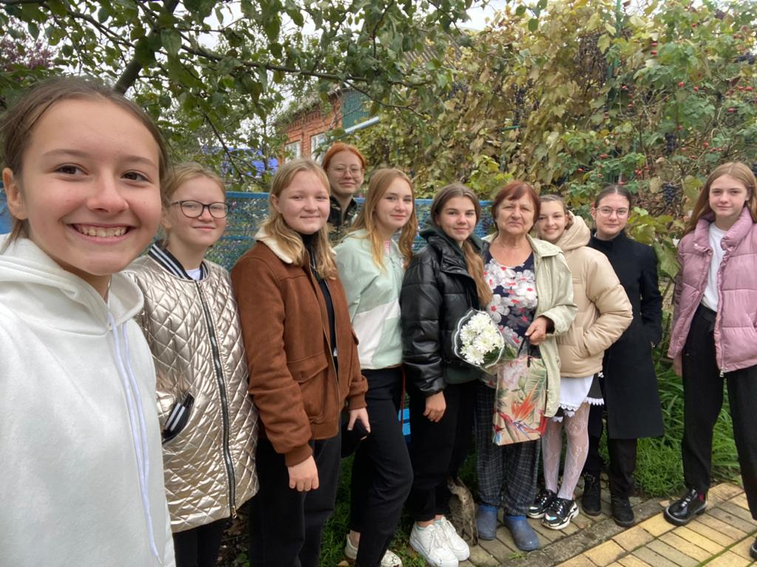

Ведется работа с ветеранами педагогического труда, поздравление их с праздниками, приглашение на чаепития. Работники нашей школы приняли активное участие в акциях «Первомай-2022», «Я помню! Я Горжусь!», «Окна Победы» и др.

ЗАДАЧИ НА 2023 ГОД

Главная наша задача – это забота обо всех членах нашего коллектива:
реализация уставных задач профсоюза по представительству и защите социально-трудовых прав и профессиональных интересов работников школы; профсоюзный контроль соблюдения в школе законодательства о труде и охраны труда; укрепление здоровья и повышение жизненного уровня работников; информационное обеспечение членов Профсоюза, создание условий, обеспечивающих вовлечение членов Профсоюза в профсоюзную работу; организация приема в Профсоюз и учет членов профсоюза, осуществление организационных мероприятий по повышению мотивации профсоюзного членства.

В единстве наша сила! Профсоюз - это МЫ!

Председатель первичной
профсоюзной организации Курт М.А.

